# 计算流体力学

# 第二次作业

王煜沣

2200011013

2025.3

## 数理算法原理

题目要求构造差分格式，在均匀网格上，针对一阶导数和二阶导数，各构造两种不同阶数的差分格式。要求为差分格式的模板不超过4个网格点。

本课程讲授了四种差分形式构造方法，分别为：待定系数法（Taylor展开方法）、多项式方法、积分方法、有限体积法。题目中没有给出控制方程的具体形式，因此，无法通过积分方法、有限体积法构造差分格式。所以本题在待定系数法、多项式方法中选用待定系数法构造差分格式

待定系数法（Taylor展开方法）：

选取构造差分：

假设

应满足方程

解得

精度：

算式为四阶精度

假设

应满足方程

解得

精度：

算式为二阶精度

选取构造差分：

假设

应满足方程

解得

精度

算式为二阶精度

假设

应满足方程

解得

精度

算式为二阶精度。

## 代码生成与调试

所生成的代码见’homework.py’, ’homework-question4.py’文件。

代码调试过程：请见github截图：

Github网址：<https://github.com/firewaterr/cfdHW1.git>

到作业提交截止日期后，我会将GitHub项目改为“公开”，助教学长可以检查每次更改的结果。

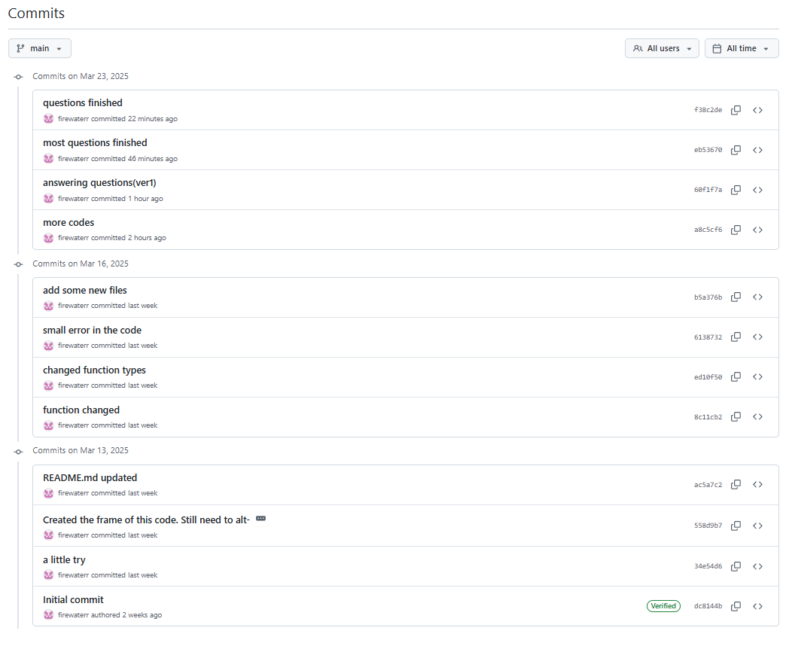

数值验证格式的精度：

此处采用事后验证方法验证格式精度。对于一串网格点序列，分别用一倍步长和q倍步长计算该网格点出差分格式的结果，得到和，设真实值为，则数值格式的格式精度为

其中,具体求解见代码。运行代码可发现，一阶微分的第一种格式，数值精度为四阶，一阶微分的第二种格式和二阶微分的两种格式，数值精度均为二阶。这些结果和理论计算的结果一致。

## 结果讨论和物理解释

舍入误差和截断误差的规律：

（1）对于一次、二次方程，四种格式均无截断误差，舍入误差较小，但可以发现，二阶微分的舍入误差比一阶微分的舍入误差大两个数量级，这是因为作二阶微分时，除数和被除数都更小，所以误差增长较大；

（2）到了三次、四次方程，可以看出一阶微分的两种格式精度相差很大，此时截断误差起主要效果；

（3）减小步长，会增大舍入误差；

（4）减小步长，会增大截断误差。

单精度和双精度的影响：

NumPy默认使用双精度浮点值，为了分析单精度和双精度的影响，'homework-question4.py'文件中用'np.float32'语句将所有双精度浮点运算改为单精度浮点运算。对比两份代码中误差的不同，可以看出：

（1）单精度浮点运算比双精度误差大很多；

（2）双精度占用的内存空间比单精度大很多。